**Рэкамендуемы ўзрост дзіцяці – *4-6гадоў;***

**Прыпынак – *“Поле”;***

**Месца знаходжвання – *аг. Сіняўка;***

**Характарыстыка аб’екта – *жывёльны і раслінны свет;***

**Каштоўнасць аб’екта – *аздараўленчая, пазнаваўчая;***

**Значэнне аб’екта – *мясцовае;***

**Выкарыстанне аб’екта – *экскурсія, арганізацыя адпачынку;***

## Паразважайце над выказваннямі:

1. Не страшна, што пот бяжыць па спіне, галоўнае –

потым будзе хлеб на стале.

1. Хто ў поле з раніцы да ночы не працуе, у таго

дома і калач не водзіцца.

## Не той багаты, хто мае срэбра і злата, а той,

## хто хлеб мае.

## Хлеб і вада - няма галада.

## Хлеб - усяму галава.

**Дзяржаўная ўстанова адукацыі**

**“Сіняўскі яслі-сад Клецкага раёна”**

Маршрут выхаднога дня

***“Ходзіць лета па палях”***

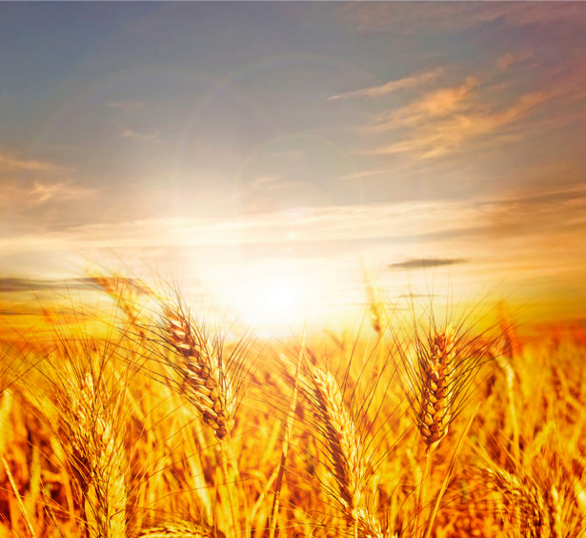

Л**ета** надзвычай прыгожая і вясёлая пара года. Ліпень – пара “збору хлеба” з палеў. Менавіта з зернявога поля неабходна пачаць сваё падарожжа, якое можна знайсці ў межах вёскі Сіняўка.

Калі вы прыйшлі з дзіцем на поле, **прапануйце** яму прыслухацца да гукаў наваколля – цішыны, шчабятанню птушак, палюбуйцеся прыгажосцю прыроды.

Якая прыгажосць летам на полі!

Загадайце загадку.

***Не мора, а хвалюецца. Што гэта?***

Вызначце чаму жытнее поле параўноўваюць з морам.

Разгледце,як вецер калыша каласкі. Адзначце,што яны падобны на марскія хвалі. Прапануйце паказаць рукамі, як хвалюецца поле.

Прапануйце паслухаць верш пра поле, які вы знойдзеце тут: <https://stihi.ru/2015/08/21/3989>.

Паназірайце за каласкамі. Спытайце:

* Якога ён колеру? Памеру?
* Што ўнутры коласа?
* Ці цяжкае адно зярнятка?
* А калі іх шмат,ці цяжкі колас?
* Якой формы зярняты?
* Калі выспявае колас?

Прапануйце дзіцяці адгадаць загадку пра камбайн:

***Сам жне і малоціць, а лодарам хлеба не плоціць.***

Спытайце ў дзіцяці:

* Што робіць камбайн на полі?
* Хто кіруе камбайнам?
* Куды адвозяць намолатае зерне?

Раскажыце, што зерне адвозяць на сушылку, дзе яно ачышчаецца (праходзіць некалькі сітаў) і сушыцца ў спецыяльнай печы, а пасля – на зернесховішча.

Растлумачце, што пасля зерне неабходна змалоць у муку і на хлебным заводзе з яе спякуць хлеб. Можна пазнаёмиць дзяцей з іншымі культурнымі раслінамі. Сярод палявых культур найбольш важныя збожжавыя. Да іх адносяцца жыта, пшаніца, кукуруза, авёс, ячмень і проса.

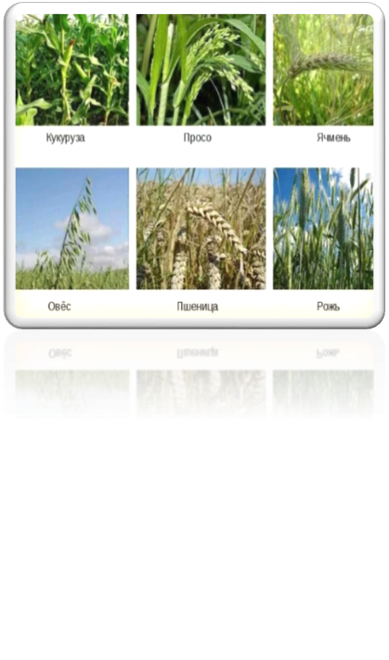

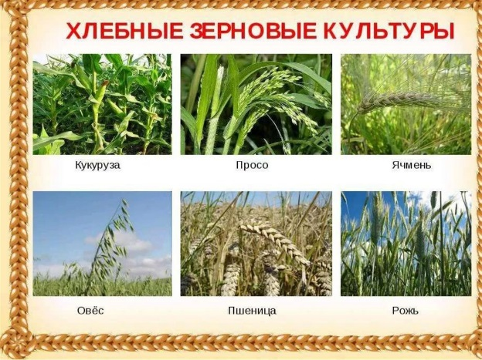

Раскажыце дзецям, што культурныя расліны вырошчваюцца чалавекам для атрымання харчовых прадуктаў, кармоў у сельскай гаспадарцы.

Прачытайце дзецям беларускія народныя казкі «Лёгкі хлеб»,«Пшанічны каласок»:<https://yadi.sk/i/tjweOt1hSUXZ3w>

Дома прапануйце дзіцяці замаляваць свае ўражанні ад прагулкі. (Вы таксама можаце намаляваць свой малюнак, а затым падзяліцца ўражаннямі са сваім дзіцем).